Ziua Internațională a Bolilor Rare
28 februarie 2019

Anul 2019 marchează cel de-al 12-a an în care comunitatea internațională a bolilor rare celebrează Ziua Bolilor Rare.

a). Date statistice la nivel european național și județean privind nivelul și dinamica fenomenului

Se estimează că în prezent există între 5 000 și 8 000 de boli rare, ele afectând între 6 % și 8 % din populație în cursul vieții. Cu alte cuvinte, deși bolile rare sunt caracterizate de prevalența scăzută pentru fiecare dintre acestea, numărul total de persoane afectate de boli rare în UE se situează între 27 și 36 de milioane de persoane. Majoritatea acestora suferă de boli mai puțin frecvente care afectează o persoană din 100 000 sau mai puțin. Acești pacienți sunt în mod special izolați și vulnerabili.
Sursa: Jurnalul Oficial al Uniunii Europene https://eur-lex.europa.eu/legal-content/RO/TXT/?uri=CELEX:32009H0703(02)
I. Date referitoare la prevalența bolior rare in România
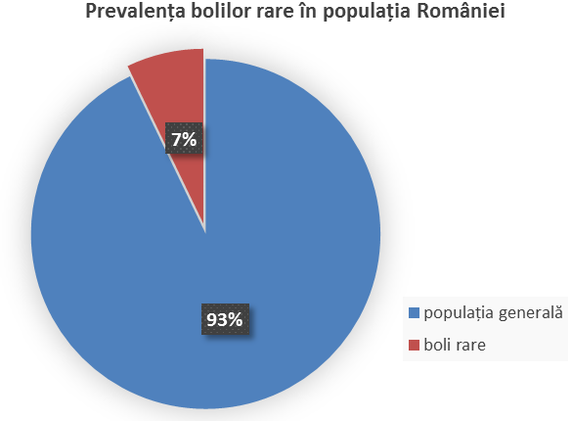
Sursa: http://www.europlanproject.eu/DocumentationAttachment/NATIONALPLANS_ROMANIA_ROPlan_ro.pdf Data publicării: ian. 2010

2. Date referitoare la indicatorii si pacienții tratați în programul național de tratament pentru boli rare în România 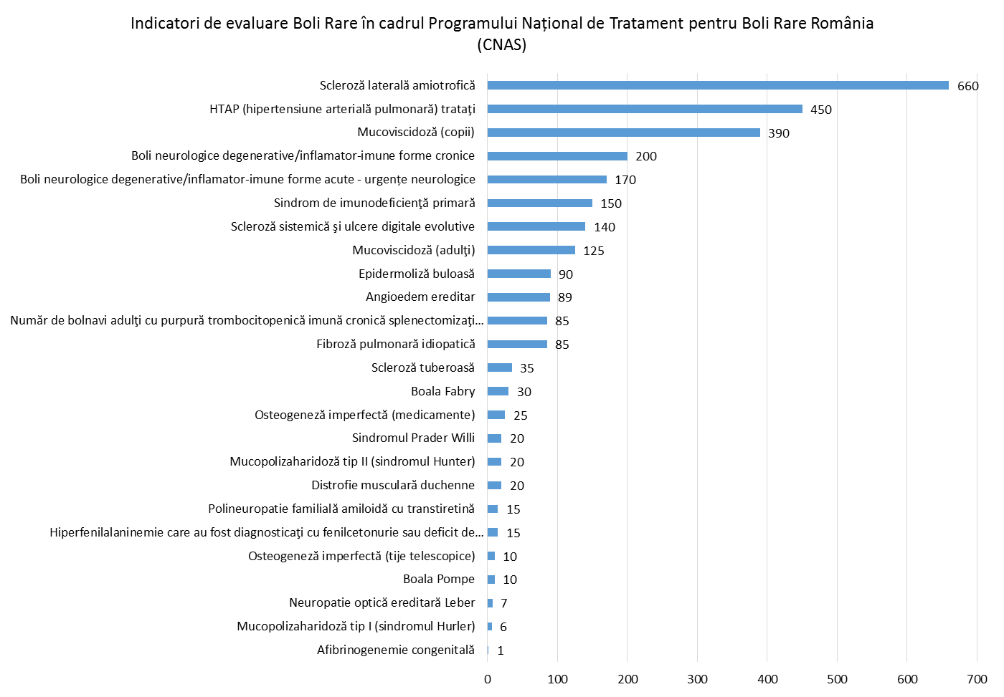

Sursa: CNAS http://www.cnas.ro/page/programul-national-de-tratament-pentru-boli-rare.html

Numărul total de pacienţi trataţi in programul naţional de tratament pentru bolile rare, pe tipuri de afecţiuni 2015-2016

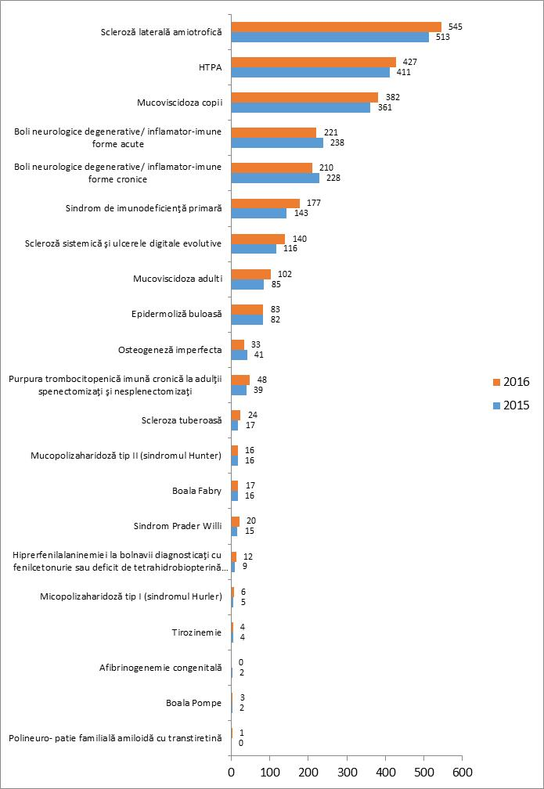

Sursa datelor: CNAS conform Raportului de implementare a Strategiei Naționale de Sănătate 2014-2020
3. Date referitoare la numarul de cazuri noi de boli rare externate din spital (spitalizare continuă) in perioada 2008-2018 (sursa datelor INSP-CNSISP)

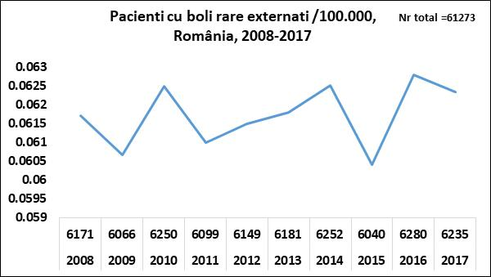
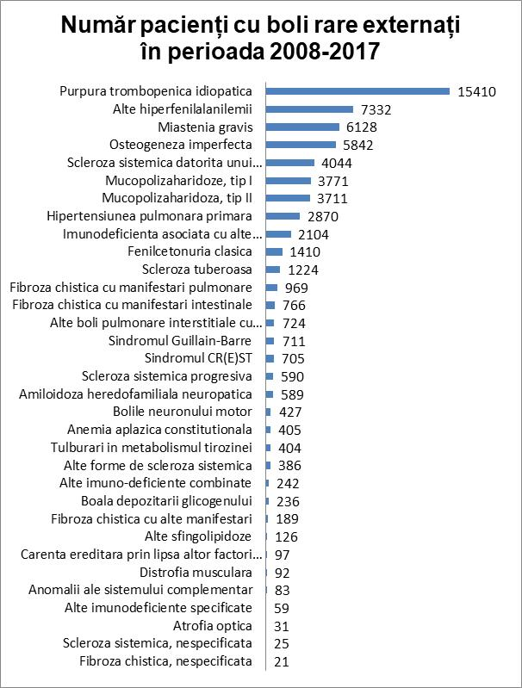
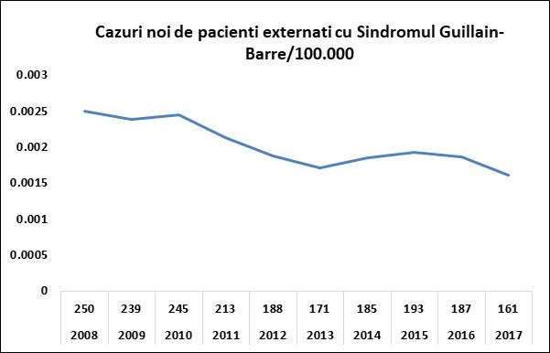
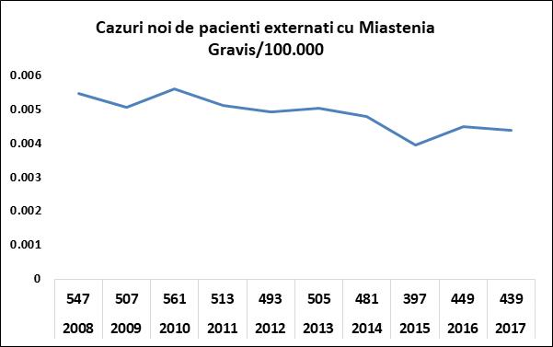
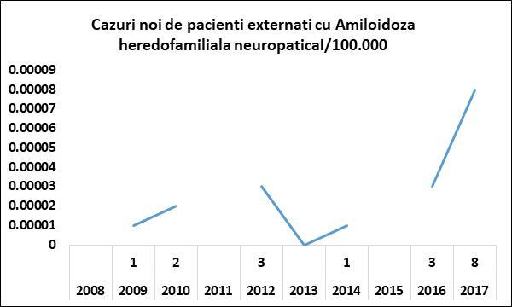

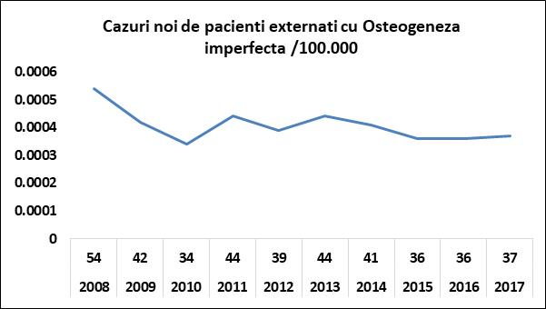
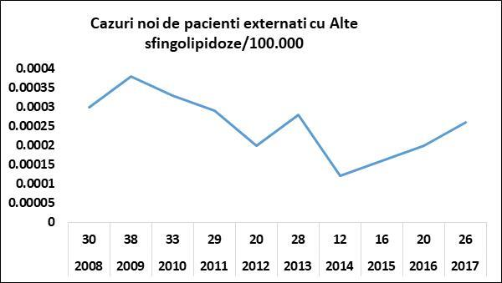

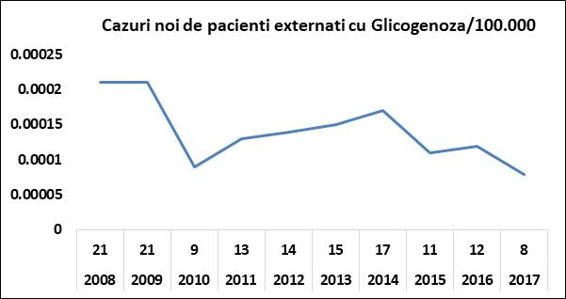

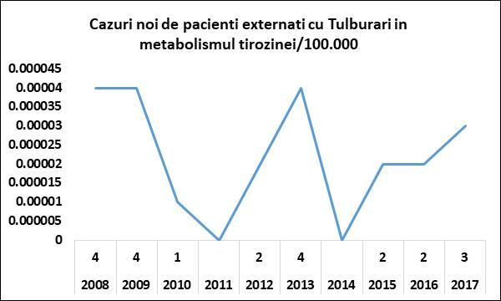
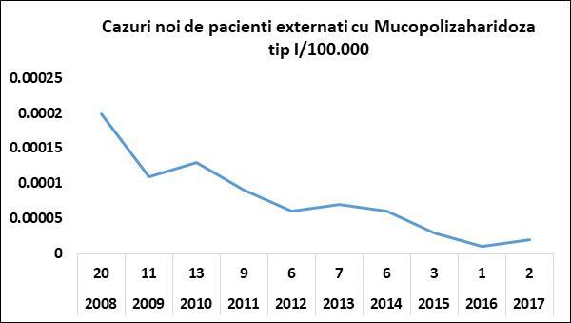
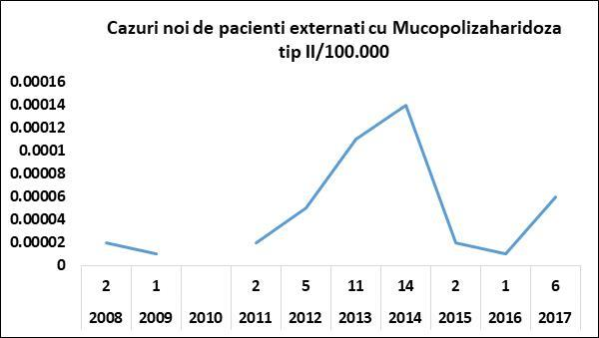

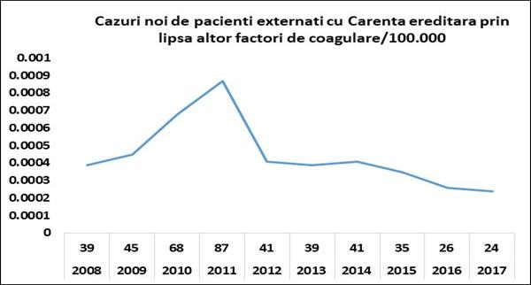
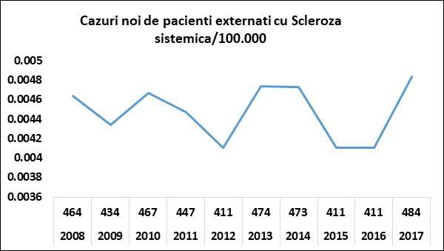
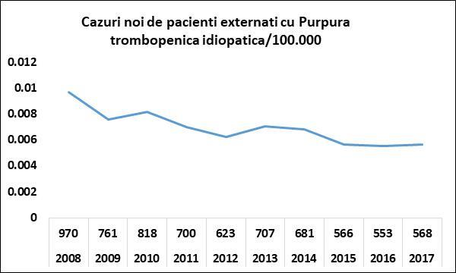

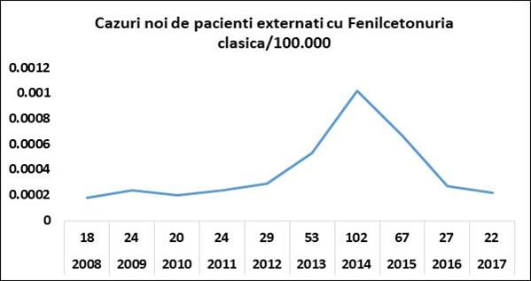
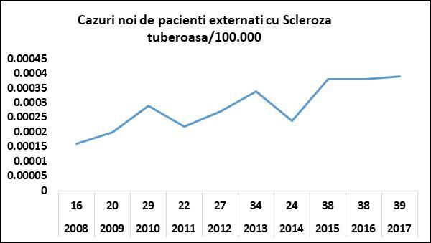
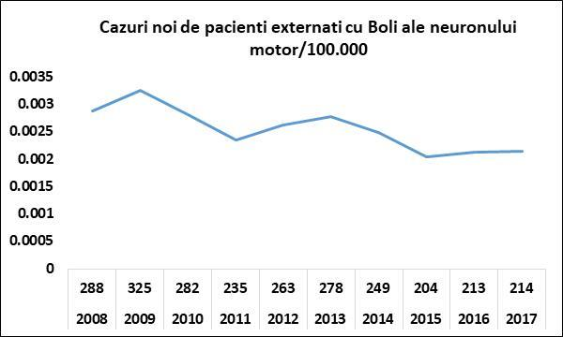

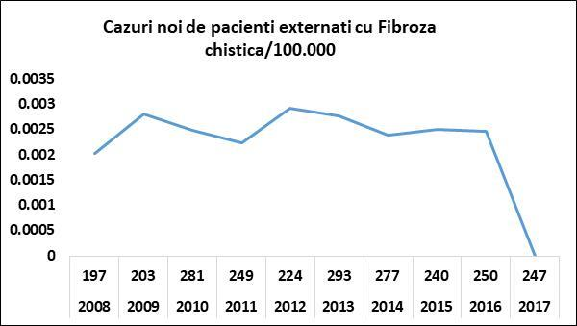
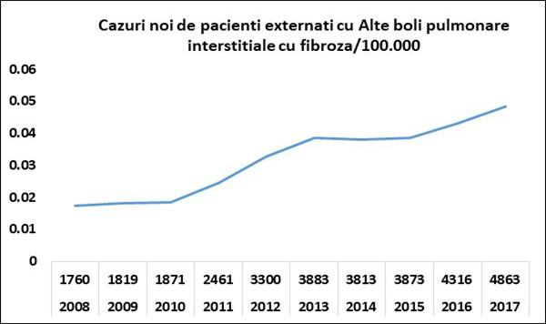

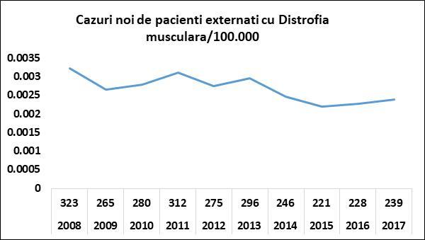
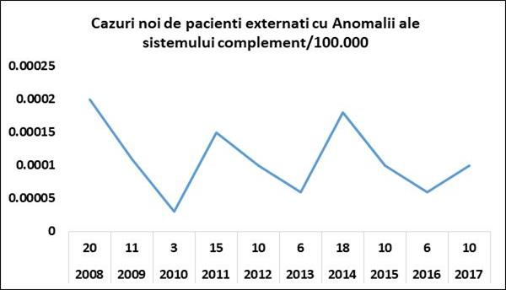
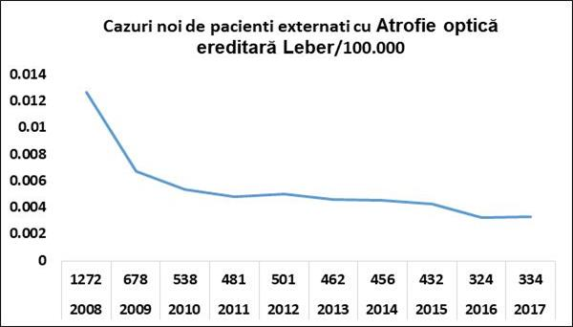

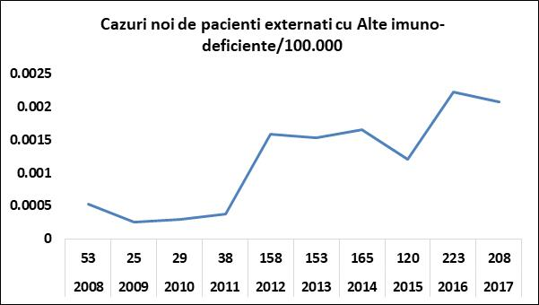

4. Date referitoare la numărul de cazuri noi de boli rare externate din spital (spitalizare continuă) la nivel județean în perioada 2008-2018 (sursa datelor INSP-CNSISP) – se găsesc în anexa (pag. 25).

b). Rezultate relevante din studiile naționale, europene și internaționale

Rezultatele din Registrul Român pentru Boli Pulmonare Interstițiale (REGIS): studiu pe 3 ani
Autori: Irina Strâmbu, Teodor Salmen, Daniel Traila, Alina Croitoru
European Journal of Respiratory 2017 50: PA868; DOI: 10.1183 / 1393003. Congres-2017.PA868
REGIS a fost elaborat de Grupul de Lucru pentru Boli Pulmonare Interstițiale (ILD) în cadrul Societății Române de Pneumologie. Includerea pacienților a fost efectuată în mod voluntar de către medici desemnați din 4 centre. Pe parcursul a 3 ani, au fost înregistrați 104 pacienți. Datele se pot vizualiza în graficele de mai jos.

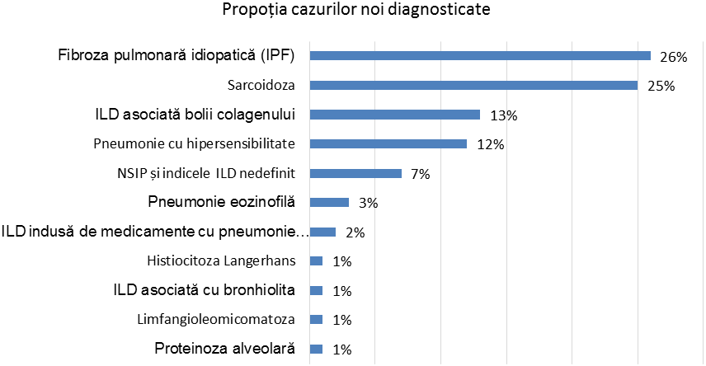

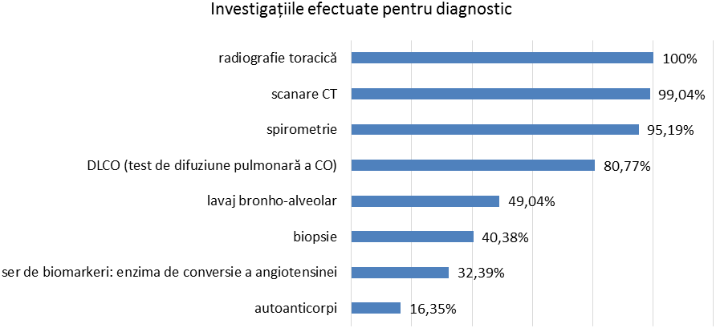

Sursa: European Respiratory Journal https://erj.ersjournals.com/content/50/suppl_61/PA868

Seria de rapoarte Orphanet - Prevalența bolilor rare: Date bibliografice - iunie 2018 - numărul 2 http://www.orpha.net/orphacom/cahiers/docs/GB/Prevalence_of_rare_diseases_by_decreasing_prevalence_or_cases.pdf

Rezultatele publicate de First Europe privind impactul social al bolilor rare: https://www.eurordis.org/news/3000-rare-disease-patients-carers-voice-difficulties-balancing-care-life

c). Factorii de risc, Mecanismul de acțiune

80% dintre bolile rare au originea genetică identificată, cauzate direct de modificări ale genelor sau cromozomilor. În unele cazuri, modificările genetice care cauzează boala sunt transferate de la o generație la alta. În alte cazuri, ele apar întâmplător la o persoană care este prima dintr-o familie care urmează să fie diagnosticată.

20% dintre bolile rare sunt rezultatul infecțiilor (bacteriene sau virale), alergii și cauze de mediu sau sunt degenerative și proliferative.
Surse: https://www.rarediseaseday.org/article/what-is-a-rare-disease și https://rarediseases.info.nih.gov/diseases/pages/31/faqs-about-rare-diseases

Exemple de boli rare cu origine genetică ce sunt afecțiuni care afectează fizic sau psihic sunt boala Huntington, spina bifida, sindromul fragil X, sindromul Guillain-Barré, boala Crohn, fibroza chistică și distrofia musculară Duchenne. Principalul motiv al abordării limitate a bolilor rare prin prisma sănătății publice, este faptul că pacienții sunt puțini și disipați în rândul populațiilor. Dar un alt motiv este că abordările bazate pe identificarea și eliminarea factorilor de risc nu sunt, în general, adecvate pentru bolile a căror factori de risc primari sunt congenitali și, prin urmare, nemodificabili.
Sursa: PMC Journal https://www.ncbi.nlm.nih.gov/pmc/articles/PMC4714940/

d). Intervenții eficace la nivel national pentru grupurile țintă ale campaniei

Politici naționale cu privire la bolile rare.
Obiectivele strategice din domeniul bolilor rare incluse in Strategia Natională de Sănătate 2014-2020:

Conştientizarea populaţiei și responsabilizarea individului.
În cadrul ariei strategice 1: Sănătate publică se numără și „reducerea poverii prin boli netransmisibile evitabile, inclusiv intervenții privind patologii cronice istoric neglijate (cancer, boli cardiovasculare, diabet, sănătatea mintală, boli rare)”

În cadrul OS 3.5. Asigurarea accesului la servicii de diagnostic şi/sau tratament pentru patologii speciale, punctul 3.5.1. Boli rare, inlcude următoarele:
„Politica MS în domeniul bolilor rare vizează consolidarea capacităţii sistemului de a oferi servicii de sănătate de calitate pentru pacienţii cu boli rare, un acces cât mai bun în măsura posibilităţilor la produsele medicamentoase orfane (PMO) şi apropierea performanţei sistemului din România de standardele şi recomandările promovate de politica europeană comună şi structurilor europene de profil (de exemplu, EUCERD, Orphanet).
La nivelul anului 2013, intervenţiile specifice din fondurile MS se regăsesc în Programul naţional de tratament pentru boli rare (ex. fenilcetonuria la adulţi), dar şi în Sub-subprogramul de sănătate a copilului - intervenţii ce finanţează screening-ul, diagnosticul şi/sau tratamentul pentru un număr de patologii rare precum: fenilcetonuria, hipotiroidismul congenital, fibroza chistică/mucoviscidoza, intoleranţa congenitală la gluten, alte boli înnăscute de metabolism, imunodeficienţe primare, deficitul auditiv congenital, hemofilie, talasemie).

În domeniul bolilor rare se doreşte, acolo unde este posibil, promovarea practicii pe bază de evidenţe, precum este cazul tratamentului pacienţilor cu hemofilie cărora o abordare terapeutică corectă le poate asigura o speranță de viață și o calitate de viață asemănătoare populației generale sau ca a celorlalţi pacienţi cu hemofilie din UE. În plus, o terapie corectă contribuie la evitarea costurilor indirecte foarte mari cu managementul morbidităţii secundare, pentru ajutor social sau de handicap, pensie de boală, etc).”

Direcţii strategice / Măsuri
a. Îmbunătățirea calității îngrijirii pacientului cu boli rare pe tot lanţul de îngrijiri
- organizarea serviciilor specifice în cadrul unei reţele funcţionale de centre de competenţă şi de referinţă conform practicii recomandate pe plan european şi definirea mecanismelor de colaborare între acestea
- îmbunătăţirea infrastructurii, prioritar pentru laboratoarele de referinţă, pentru creşterea capacităţii de diagnostic aprofundat, inclusiv pre/post natal
- extinderea utilizării soluţiilor ICT în înregistrarea bolilor rare la nivel naţional și realizarea registrelor de boli rare, inclusiv registrul de hemofilie (conform OS 6.1. c)
- implicarea serviciilor medicale de prima linie în îngrijirea pacientului cu boli rare şi stimularea colaborării cu serviciile sociale din comunitate şi organizaţiile de pacienţi
b. Asigurarea accesului pacienţilor cu boli rare la terapia specifică şi alimente cu destinaţie medicală specială
- identificarea de mecanisme / soluţii de finanţare mai eficace pentru produsele medicamentoase orfane (PMO) în cadrul unei politici transparente de alocare a resurselor disponibile
- revizuirea ghidurilor/protocoalelor de tratament pentru pacienţii cu hemofilie în lumina evidenţelor recente şi a recomadărilor structurilor europene de profil şi regândirea modalităţilor de asigurare a tratamentul specific, fundamentat pe principii de cost-eficacicate, cu implicarea organizațiilor de pacienți
c. Îmbunătăţirea cadrului metodologic şi a competenţelor tehnice a specialiştilor prin elaborarea de ghiduri de practică, formare continuă, elaborarea de recomandări periodice ale comisiilor de specialitate ale MS de actualizare a planurilor de educaţie ale unităţilor de învăţământ superior pe baza de evidenţe, creşterea gradului de implicare a specialiştilor români în iniţiativele europene şi internaţionale de schimb de informaţii şi între specialişti şi de cercetare.
- elaborarea de protocoale terapeutice temporare, în funcţie de evidenţele disponibile
- definirea unui sistem de “compassionate use” a medicamentelor orfane pentru pacienţii cu boli rare, conform recomandării de EUCERD şi in linie cu cerinţele EMEA ”

Alte direcţii strategice de acţiune / măsuri – publicate în Strategia Națională de Sănătate 2014-2020 cu privire la bolile rare:
a). Asigurarea standardizării, integrării şi interoperabilităţii în sistemului informatic din sectorul de sănătate
c). Consolidarea registrelor de boală sau proceduri existente şi constituirea unor registre noi în domeniile neacoperite, cu utilitate în evaluarea rezultatelor clinice („outcome registries”), managementul programelor de sănătate şi formularea de politici de sănătate sectoriale naţionale, regionale şi locale si/sau în cercetarea epidemiologică, dupa caz (registrele regionale de cancer, de diabet, tuberculoză, HIV/SIDA, psihiatrie, a celor de transplant sau privind donatorii voluntari de celule stem hematoproteice, a registrului naţional de vaccinari, boli rare inclusiv hemofilie, ş.a.)”
Sursa: Strategia Naţională de Sănătate 2014-2020 http://www.ms.ro/strategia-nationala-de-sanatate-2014-2020/
Hotărâre Nr. 1028 din 18 noiembrie 2014 privind aprobarea Strategiei Naţionale de Sănătate 2014 - 2020 şi a Planului de acţiuni pe perioada 2014 - 2020 pentru implementarea Strategiei Naţionale
Emitent: Guvernul României
Publicată în: Monitorul Oficial nr. 891 din 8 decembrie 2014

Există protocoale terapeutice pentru anumite medicamente care se adresează pacienților cu boli rare, si acestea sunt destinate pentru stabilirea unor criterii de rambursare a medicamentelor in cadrul sistemului de asigurări. (Sursa: Ministerul Sănătății)

Registrele de date și colectare a datelor.
Centrele de expertiza completează Registrele de date și colectare a datelor pentru evidența bolilor rare. În România există 14 Centre de Expertiză pentru Bolile Rare.

Centrele de Expertiză pentru Bolile Rare în România, certificate conform Ordinului MS nr. 540/2016 privind organizarea, funcționarea și metodologia de certificare a centrelor de expertiză pentru boli rare:
1.Centrul de expertiză pentru boli rare în domeniul malformațiilor, anomalii ale dezvoltării și dizabilității intelectuale rare din cadrul Centrului Regional de Genetică Medicală structură a Spitalului Clinic Municipal „Dr. Gavril Curteanu” Oradea;
2.Centrul de expertiză pentru boli rare în domeniul malformații congenitale asociate cu retard mental din cadrul Centrului Regional de Genetică Medicală Timiș structură a Spitalului Clinic de Urgență pentru Copii “Dr. Louis Turcanu” Timișoara;
3.Centrul de expertiză pentru boli rare în domeniul malformațiilor congenitale din cadrul Centrului de Expertiză în Prevenția, Diagnosticul Genetic și Managementul Managementul Congenitale structură a Spitalului Clinic Județean de Urgență Craiova;
4.Centrul de expertiză pentru boli rare în domeniul boli rare și boli din spectrul autist a Centrului de Referință pentru Boli Rare NoRo Zalău.
5.Centrul de expertiză pentru boli rare în domeniul malformațiilor/anomaliilor de dezvoltare și dizabilităților intelectuale rare din cadrul Centrului Regional de Genetică Medicală, structură a Spitalului Clinic de Urgență pentru Copii Sf. Maria Iași;
6.Centrul de expertiză pentru boli rare în domeniul neurologiei pediatrice din cadrul Secției Clinice Neurologie Pediatrică structură a Spitalului Clinic de Psihiatrie prof. Dr. Alex. Obregia București;
7.Centrul de expertiză pentru boli rare în domeniul bolilor hepatice pediatrice rare din cadrul Secției Clinice Pediatrie II, structură a Spitalului Clinic de Urgență pentru Copii Cluj Napoca;
8.Centrul de expertiză pentru boli rare în domeniul bolilor cardiovasculare rare din cadrul Secției Cardiologie III, structură a Institutului de Urgență pentru Boli Cardiovasculare prof. C.C. Iliescu București;
9.Centrul de expertiză pentru boli rare în domeniul cancerului tiroidian, tumorilor paratiroidiene și tumorilor neuroendocrine din cadrul Laboratorului de medicină nucleară și Cabinetului de endocrinologie, structură a Institutului Oncologic “Prof. Dr. Ion Chiricuță” Cluj Napoca.
10.Centrul de expertiză pentru boli rare musculo-schelatale autoimmune și autoinflamatorii din cadrul Secției Clinice Reumatologice a Spitalului Clinic Județean de Urgență Cluj Napoca
11. Centrul de expertiză pentru boli rare în domeniul imunodeficienței primare din cadrul Compartimentului de Alergologie- Imunologie și Cabinete de specialitate din ambulatoriul integrat structură a Spitalului Clinic de Urgență pentru Copii “Dr. Louis Turcanu” Timișoara;
12. Centrul de expertiză pentru boli rare în domeniul angioedema ereditar din cadrul SC Centru Clinic Mediquest SRL – Sângeorzu de Mureș
13. Centrul de expertiză pentru boli hematologice rare din cadrul Secției Clinice Hematologice structura a Spitalului Universitar de Urgență București
14. Centrul de expertiză pentru boli rare în domeniul neurologiei pediatrice din cadrul Secției Clinice Neurologice Pediatrice a Spitalului Clinic de Copii Dr. Victor Gomoiu, București

Implementarea politicilor se face prin Programul Național de Boli Rare (PNBR) care o serie de intervenții prin intermediul CNAS, in conformitate cu prevederile Ordinului 1332/2018
Sursa: http://www.cnas.ro/page/programul-national-de-tratament-pentru-boli-rare.html

Programul Național de Tratament pentru Boli Rare CNAS
Activități:
- asigurarea, în spital și în ambulatoriu, prin farmaciile cu circuit închis a medicamentelor specifice pentru boli rare
- tratamentul bolnavilor cu boli neurologice degenerative/inflamator-imune: forme cronice (polineuropatie cronică inflamatorie demielinizantă, neuropatie motorie multifocală cu bloc de conducere, neuropatie demielinizantă paraproteinică, sindroame neurologice paraneoplazice, miopatie inflamatorie, scleroză multiplă - forme cu recăderi și remisiuni la copii sub 12 ani, encefalita Rasmussen) și forme acute - urgențe neurologice (poliradiculonevrite acute, sindrom Guillain-Barre, miastenia - crize miastenice), tratamentul polineuropatiei familiale amiloide cu transtiretină;
- tratamentul bolnavilor cu osteogeneză imperfectă;
- tratamentul bolnavilor cu boala Fabry;
- tratamentul bolnavilor cu boala Pompe;
- tratamentul bolnavilor cu tirozinemie;
- tratamentul bolnavilor cu mucopolizaharidoză tip II (sindromul Hunter);
- tratamentul bolnavilor cu mucopolizaharidoză tip I (sindromul Hurler);
- tratamentul bolnavilor cu afibrinogenemie congenitală;
- tratamentul bolnavilor cu sindrom de imunodeficiență primară;
- tratamentul bolnavilor cu epidermoliză buloasă;
- tratamentul sclerozei sistemice și ulcerelor digitale evolutive;
- tratamentul purpurei trombocitopenice imune cronice la adulții splenectomizați și nesplenectomizați;
- tratamentul hiperfenilalaninemiei la bolnavii diagnosticați cu fenilcetonurie sau deficit de tetrahidrobiopterină (BH4);
- tratamentul sclerozei tuberoase);
2) asigurarea, în spital, a tratamentului specific pentru bolnavii cu HTAP
3) asigurarea, în ambulatoriu, prin farmaciile cu circuit deschis a medicamentelor specifice pentru boli rare
  - tratamentul bolnavilor cu scleroză laterală amiotrofică;
  - tratamentul bolnavilor cu mucoviscidoză;
  - tratamentul bolnavilor cu Sindrom Prader Willi;
4) asigurarea, în spital și în ambulatoriu, prin farmaciile cu circuit închis a materialelor sanitare pentru tratamentul bolnavilor cu epidermoliză buloasă
5) asigurarea în spital a tijelor telescopice pentru bolnavii cu osteogeneză imperfectă

Activitățile Programului Național de Tratament Pentru Boli Rare cuprind asigurarea în spital şi în ambulatoriu, prin farmaciile cu circuit închis a medicamentelor specifice pentru o serie importantă dintre bolile rare, a materialelor sanitare pentru tratamentul bolnavilor și asigurarea în spital a tijelor telescopice pentru bolnavii cu osteogeneză imperfectă.

Detalii despre bolile rare care beneficiază de acest program național:
http://www.cnas.ro/page/programul-national-de-tratament-pentru-boli-rare.html

Registrele de date pentru bolile rare la nivel național
Registrele de pacienți și bazele de date constituie instrumente-cheie pentru dezvoltarea cercetării clinice în domeniul bolilor rare, pentru îmbunătățirea îngrijirii pacienților și a planificării asistenței medicale. Acestea sunt singura modalitate de colectare a datelor pentru a obține o dimensiune exactă a eșantionului pentru cercetarea epidemiologică și / sau clinică. Ele sunt vitale pentru a evalua fezabilitatea studiilor clinice, pentru a facilita planificarea studiilor clinice adecvate și pentru a sprijini înscrierea pacienților.
Registrele pacienților tratați cu medicamente orfane sunt deosebit de relevante, deoarece permit colectarea de dovezi privind eficacitatea tratamentului și despre posibilele efecte secundare ale acestuia, având în vedere că autorizația de introducere pe piață este acordată în mod obișnuit într-un moment în care dovezile sunt încă limitate, deși deja într-o oarecare măsură convingătoare.
Aceste informații sunt colectate de Orphanet și sunt esențiale pentru colectarea sistematică de date pentru o anumită boală sau un grup de boli.

În România există două registre naționale de date pentru bolile rare:
- Registrul Român de atrezie biliară - cu caracter public.
- Registrul pacienților cu fibroză chistică (pentru registrul Eurocare CF) - cu caracter privat non-profit.
Sursa: https://www.orpha.net/orphacom/cahiers/docs/GB/Registries.pdf

f). Politici, strategii, planuri de acțiune şi programe existente la nivel european, național şi județean

Centrele de Expertiză pentru Bolile Rare

Caracteristicile generale ale CEBR sunt:
a) deservesc pacienți cu boli în domenii medicale în care expertiza este rară, care pot afecta orice organ sau sistem, la orice vârstă, copii și adulți, precum și familiile acestora;
b) dețin resurse umane și materiale specializate necesare pentru stabilirea diagnosticului, monitorizării și gestionării pacienților cu boli rare;
c) asigură integrarea în rețelele europene de expertiză între furnizorii de servicii medicale și centrele de expertiză din statele membre;
d) contribuie la sporirea gradului de informare a cadrelor medicale cu privire la instrumentele care le stau la dispoziție la nivelul Uniunii pentru a le oferi asistență în vederea diagnosticării corecte a bolilor rare, în special baza de date Orphanet, și cu privire la rețelele europene de referință;
e) îmbunătățesc accesul la informare al pacienților, cadrelor medicale și al organismelor responsabile cu finanțarea asistenței medicale cu privire la posibilitățile oferite de Regulamentul (CE) nr. 883/2004 privind coordonarea sistemelor de securitate socială de a trimite pacienții care suferă de boli rare în alte state membre, chiar și pentru diagnosticare și tratamente care nu sunt disponibile în statul membru de afiliere;
f) oferă un nivel ridicat de expertiză și dispun de capacitatea de a elabora orientări în materie de bune practici și de a pune în aplicare măsuri îndreptate spre rezultate și controlul calității;
g) abordare multidisciplinară. Multidisciplinaritatea trebuie realizată coordonat, prin servicii medicale acordate la nivelul unității/unităților sanitare respective și servicii sociale relaționate;
h) oferă servicii centrate pe pacient;
i) dezvoltă competențele și realizează schimb de experiență atât la nivel național, cât și la nivel european pentru creșterea și îmbunătățirea nivelului lor de expertiză;
j) contribuie la cercetarea în sănătate;
k) organizează activități de educare și formare în domeniul medical.

Caracteristicile specifice ale CEBR sunt următoarele:
a) se adresează pacienților care necesită îngrijiri specifice din cauza dificultății de a stabili un diagnostic, pentru a preveni complicațiile și/sau a aplica tratamente;
b) resursele umane necesare abordării multidisciplinare sunt asigurate de către personalul specializat încadrat în unitatea sanitară în care funcționează CEBR, respectiv personalul din unitățile sanitare prevăzute la art. 1 alin. (2), sau prin contracte încheiate de unitatea sanitară, în condițiile legii;
c) dotările necesare CEBR sunt cele prevăzute de normele legale în vigoare pentru entitățile care intră în structura funcțională, la care se pot adăuga echipamente specifice necesare diagnosticului și managementului cazurilor de boli rare pentru care centrul este certificat;
d) CEBR vor asigura managementul cazurilor de boli rare constituind o rețea de resurse de diagnosticare și îngrijire în sistemul de sănătate, social și educațional;
e) CEBR colaborează cu servicii sociale, pentru a satisface nevoile specifice medicale, cu unități sau secții de recuperare și de îngrijiri paliative destinate pacienților cu boli rare;
f) CEBR contribuie la crearea unor rețele de îngrijire a sănătății începând cu asistența medicală primară;
g) CEBR colaborează cu organizațiile de pacienți pentru a ține seama de punctul de vedere al pacienților;
h) CEBR contribuie la furnizarea de informații accesibile, adaptate nevoilor specifice ale pacienților și familiilor lor, ale lucrătorilor medicali și sociali, în colaborare cu organizațiile de pacienți și cu rețeaua Orphanet;
i) CEBR dau dovadă de sensibilitate culturală, satisfăcând nevoile pacienților proveniți din diferite culturi și grupuri etnice;
j) CEBR participă la cercetare, în vederea optimizării diagnosticului, îngrijirii și tratamentului, inclusiv la evaluarea clinică a efectelor pe termen lung ale noilor tratamente;
k) gama bolilor care ține de competența fiecărui CEBR sau a unui CEBR la nivel național poate varia în funcție de evoluția morbidității bolilor rare la nivel național și internațional;
l) CEBR mențin legături cu alte CEBR la nivel național și european, atunci când este necesar.
Sursa: Ministerul Sănătății – MS Ordinul nr. 540/2016 privind organizarea, funcționarea și metodologia de certificare a centrelor de expertiză pentru boli rare https://lege5.ro/Gratuit/geydmnrvgu2a/ordinul-nr-540-2016-privind-organizarea-functionarea-si-metodologia-de-certificare-a-centrelor-de-expertiza-pentru-boli-rare?pid=94611295&d=2019-01-18#p-94611295

Contextul românesc în domeniul bolilor rare diferă major de cel european, ceea ce necesită o serie de măsuri concrete prin care România să reducă decalajul în raport cu alte țări, în beneficiul sutelor de mii de pacienți. Acest demers este de maximă stringență în condițiile în care la o estimare grosieră putem aprecia că mai mult de 95% din acești pacienți nu au încă un diagnostic corect și/sau complet și nu beneficiază nici de tratament sau îngrijire adecvată.
În România, prin implicarea a numeroase persoane inimoase, făcând parte din diverse segmente sociale (asociații de pacienți, medici, alți specialiști) a fost posibilă înființarea Alianței Naționale pentru Boli Rare – ANBRaRo, care a stabilit colaborări cu Ministerul Sănătății și Societatea Română de Genetică Medicală. În acest context, trebuie menționat parteneriatul tripartit între Asociația Prader Willi din România, Ministerul Sănătății din România și statul norvegian care a permis implementarea proiectului „Parteneriat Norvegiano- Român (NoRo) pentru progres în Bolile Rare”, cu sprijin financiar din partea guvernului norvegian, printr-un grant al Programului de Cooperare Economică și Dezvoltare Sustenabilă în România.
În cadrul acestui proiect a fost organizat un Comitet Național pentru Boli Rare format din reprezentanți ai organizațiilor de pacienți cu boli rare, specialiști (medici, psihologi, asistenți sociali, profesori și reprezentanți ai Ministerului Sănătății). Un obiectiv important al acestui comitet este acela de finalizare a Planului Național de Boli Rare pentru a putea fi introdus în Strategia Națională de Sănătate Publică.
În sprijinul acestui demers intervine și proiectul EUROPLAN, care își propune să furnizeze Autorităților Naționale de Sănătate Publică instrumente utile pentru dezvoltarea și implementarea Planurilor Naționale de Boli Rare, urmând atent Recomandările agreate la nivel European de toate statele membre (2009/C 151/02).

Legislația în vigoare cu domeniul de competență privind drepturile și obligațiile persoanelor cu dizabilități:
- Legea 448/2006 privind protecția și promovarea drepturilor persoanelor cu handicap;
- Ordinul nr.1985/2016 privind aprobarea metodologiei pentru evaluarea și intervenția integrată în vederea încadrării copiilor cu dizabilități în grad de handicap, a orientării școlare şi profesionale a copiilor cu cerințe educaționale speciale, precum și în vederea abilitării și reabilitării copiilor cu dizabilități și/sau cerințe educaționale special
- Ordinul nr.1306/2016 pentru aprobarea criteriilor biopsihosociale de încadrare a copiilor cu dizabilități în grad de handicap și a modalităților de aplicare a acestora.
Surse: http://www.mmuncii.ro/pub/imagemanager/images/file/Legislatie/LEGI/L448-2006_rep.pdf
http://www.dreptonline.ro/legislatie/legea_193_2015_modificare_lege_448_2006_protectia_promovarea_drepturilor_persoanelor_handicap.php

Politici, strategii, planuri de acțiune și programe existente la nivel european

Recomandările Consiliului Europei către statele membre în domeniul bolilor rare:
Recomandarea consiliului, din 8 iunie 2009, privind o acțiune în domeniul bolilor rare, (2009/C 151/02) Sursa: Jurnalul Oficial al Uniunii Europene https://eur-lex.europa.eu/legal-content/RO/TXT/?uri=CELEX:32009H0703(02)

Recomandă Statelor Membre UE:
I. Planuri și strategii în domeniul bolilor rare.
1. Să instituie și să pună în aplicare planuri și strategii de combatere a bolilor rare la nivel adecvat sau să exploreze măsurile potrivite pentru combaterea bolilor rare în cadrul altor strategii în materie de sănătate publică, vizând asigurarea accesului pacienților care suferă de boli rare la îngrijire medicală de calitate, inclusiv în ceea ce privește diagnosticele, tratamentele, posibilitatea de a învăța să conviețuiască cu boala și, dacă este posibil, produse medicamentoase orfane eficiente și în special:
(a) să elaboreze și să adopte cât mai curând posibil și de preferință cel târziu până la sfârșitul anului 2013 un plan sau o strategie care să vizeze orientarea și structurarea acțiunilor relevante în domeniul bolilor rare în cadrul sistemelor sociale și de sănătate;
(b) să adopte măsuri care să integreze inițiativele actuale și viitoare la nivel local, regional și național în planurile sau strategiile pentru o abordare cuprinzătoare;
(c) să definească o serie limitată de acțiuni prioritare în cadrul planurilor sau strategiilor, cu obiective și mecanisme de monitorizare;
(d) să ia act de elaborarea de orientări și de recomandări pentru definirea acțiunii naționale în domeniul bolilor rare de către autoritățile competente la nivel național, în cadrul Proiectului european de dezvoltare a planurilor naționale de combatere a bolilor rare (EUROPLAN) aflat în desfășurare și care a fost selecționat pentru a beneficia de finanțare în perioada 2008-2011 în cadrul Primului program comunitar în domeniul sănătății publice ( 1 ).

II. Definire, codificare și inventariere adecvate ale bolilor rare
2. Să utilizeze în scopul activităților privind politica generală la nivel comunitar o definiție comună a bolilor rare ca boli care afectează nu mai mult de 5 din 10 000 de persoane;
3. Să aibă ca obiectiv asigurarea faptului că bolile rare fac obiectul unei codificări și a unei trasabilități adecvate în toate sistemele de informații privind sănătatea, încurajând o recunoaștere adecvată a acestor boli în sistemele naționale de asistență medicală și de rambursare pe baza ICD și respectând, în același timp, procedurile naționale;
4. Să contribuie în mod activ la dezvoltarea inventarului dinamic și ușor accesibil al bolilor rare al Uniunii Europene, pe baza rețelei Orphanet și a altor rețele existente, după cum se precizează în comunicarea Comisiei privind bolile rare;
5. Să ia în considerare sprijinirea la toate nivelurile corespunzătoare, inclusiv la nivel comunitar, pe de o parte a rețelelor de informare specifice privind bolile și, pe de altă parte, în scopuri epidemiologice, a registrelor și a bazelor de date, fiind în același timp conștiente de o guvernanță independentă.

Ce măsuri ia UE?
UE contribuie la punerea în comun a resurselor care în prezent sunt fragmentate la nivelul statelor membre. Acțiunile comune îi ajută pe pacienți și pe specialiști să facă schimb de cunoștințe și informații peste hotare. O serie de măsuri specifice au ca scop:
- să asigure o mai bună recunoaștere și vizibilitate a bolilor rare
- să garanteze că bolile rare fac obiectul unei codificări și trasabilități adecvate în toate sistemele de informare privind sănătatea
- să sprijine planurile naționale privind bolile rare
- să consolideze cooperarea și coordonarea la nivel european
- să creeze rețele europene de referință care să stabilească legături între centrele de expertiză și specialiștii din diferite țări pentru a-i ajuta să facă schimb de cunoștințe și să identifice centrele de specialitate cărora li se pot adresa pacienții pentru investigații care nu se efectuează în țara lor
- să încurajeze cercetarea în domeniul bolilor rare
- să evalueze metodele de depistare la care face apel populația
- să susțină crearea unor registre privind bolile rare și să pună la dispoziție o platformă europeană pentru înregistrarea bolilor rare.

Baza juridică pentru măsurile UE:
- Comunicarea Comisiei „Bolile rare: o provocare pentru Europa” - COM(2008) 679 final.pdf
- Recomandarea Consiliului privind o acțiune în domeniul bolilor rare (2009/C 151/02)pdf
- Raport privind punerea în aplicare a comunicării Comisiei și a recomandării Consiliului privind bolile rare.pdf (328 KB)
- Regulamentul (Ce) Nr. 141/2000 al Parlamentului European și al Consiliului, din 16 decembrie 1999, privind produsele medicamentoase orfane

Măsuri pentru facilitarea accesului la medicamente pentru bolnavii cu boli rare.
Problema rambursării medicamentelor orfane după ce au primit autorizarea de introducere pe piață este importantă pentru ca medicamentele să ajungă la pacienți.
Medicamentele orfane reprezintă unul din domeniile cheie ale planului de colaborare dintre Agenția Europeană a Medicamentelor și Rețeaua Europeană pentru Evaluarea Tehnologiilor Medicale o organizație care se concentrează pe colaborarea științifică privind evaluarea tehnologiilor medicale în Europa, pentru o mai bună înțelegere a caracteristicilor specifice a medicamentelor orfane, pe autorizarea de introducere pe piață și pe inițiativele autorităților naționale competente privind disponibilitatea medicamentelor orfane.

Regulamentul Medicamentelor Orfane și Comitetul pentru Produse Medicamentoase Orfane
Regulamentul medicamentelor orfane a fost introdus în Uniunea Europeană, pentru a stimula dezvoltarea de medicamente pentru bolile rare. Desemnarea de medicamente orfane se poate acorda în orice stadiu al dezvoltării medicamentelor destinate diagnosticării, prevenirii și tratamentului unor boli amenințătoare sau foarte grave care afectează mai puțin de 5 din 10 000 de persoane, în Europa sau pentru care costurile de dezvoltare nu vor fi acoperite prin returnarea de pe piață fără stimulente. În cazul în care metodele de diagnosticare, prevenire sau tratament ale bolii există deja, desemnarea de medicamente orfane este posibilă dacă există un beneficiu semnificativ pentru pacienți. Sponsorii de medicamente desemnate ca și medicamente orfane de către Comisia Europeană beneficiază de o serie de stimulente, inclusiv de exclusivitate pe piață pentru 10 ani, reduceri pentru unele servicii ale Agenției, consiliere științifică și acces la procedura de autorizare centralizată.
Comitetul pentru Produse Medicamentoase Orfane aparține de Agenția Europeană de Medicamente care este responsabil de examinarea cererilor de la oameni sau companii care doresc desemnarea unor de medicamente ca orfane.
Sursa: https://www.bolirareromania.ro/politici

Registrele de date pentru bolile rare la nivel european și internațional
În Europa există în total 747 registre de date pentru bolile rare:

Acoperire | Număr de registre *
Regional | 77
National | 518
European | 59
Global | 93
TOTAL | 747

* Toate registrele, incluzând capetele de rețele de registre și conexiunile lor sunt incuse
Sursa: https://www.orpha.net/orphacom/cahiers/docs/GB/Registries.pdf

Distribuția registrelor după afiliere:

Sursa: https://www.orpha.net/orphacom/cahiers/docs/GB/Registries.pdf

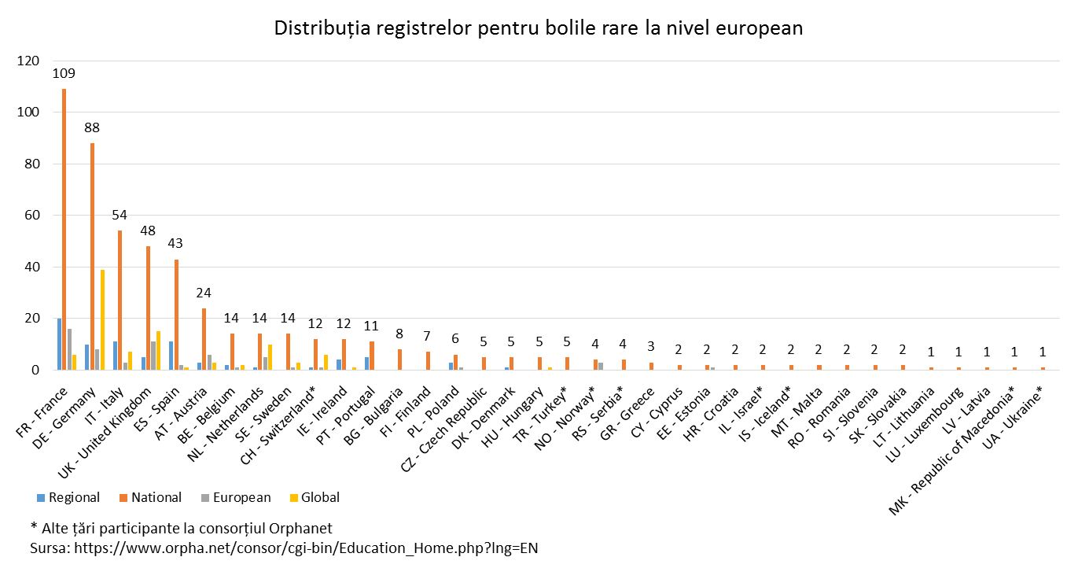

g). Analiza grupurilor populaționale

Grupuri țintă identificate pentru campanie:
- Pacienții cu boli rare,
- Familiile și aparținătorii pacienților cu poli rare precum sau care au în grijă pacienți cu o boală rară
- Profesioniștii din sănătate: (medici, asistenți, companii medicale sau farmaceutice, psihologi, dieteticieni, asistenți sociali).

Două grupuri țintă au fost selectate pentru campanie:
- Pacienții cu boli rare și familiile lor
- Profesioniștii din sănătate

Tema pentru Ziua Bolilor Rare 2019 este "Integrarea și coordonarea serviciilor sociale și de sănătate".
Sloganul campaniei: „Bolile rare - arată că îți pasă”.

Anexa

Date referitoare la numărul de cazuri noi de boli rare externate din spital (spitalizare continuă) la nivel judetean în perioada 2008-2018 (sursa datelor INSP-CNSISP)